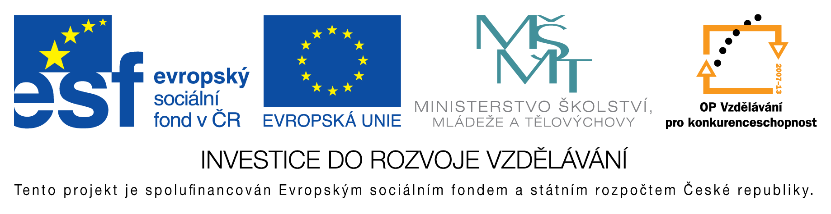

**EU peníze do škol - CZ.1.07/1.4.00/21.3290**

Modernizace výuky

**FORMULÁŘ K PREZENTACI VÝUKOVÉHO MATERIÁLU**

|  |  |
| --- | --- |
| ŠABLONA: I/2 | POŘADOVÉ ČÍSLO VZDĚL. MAT.: 64 |
| VZDĚLÁVACÍ OBLAST: Informační a komunikační technologie | POČET LISTŮ: 1 + 1 |
| VZDĚLÁVACÍ OBOR: Informatika | AUTOR VZDĚL. MAT.: Mgr. Pavel Vlček |
| NÁZEV VZDĚL. MAT.: Tabulkový procesor – grafy | VYTVOŘENO: 12. 3. 2012 |

Autor výukového materiálu si ponechává autorská práva, škola disponuje neomezenou licenci k jeho využití.

**Metodický návod k výukovému materiálu:**

Pracovní list na procvičení práce v tabulkovém procesoru (Microsoft Excel, OpenOffice Calc).

Předpokládaná doba použití 15 minut.

**Klíčová slova:**

tabulkový procesor, Microsoft Excel, OpenOffice Calc, grafy, sloupcový graf, koláčový graf

**Vlastní hodnocení výukového materiálu:**

Pracovní list splnil očekávání.